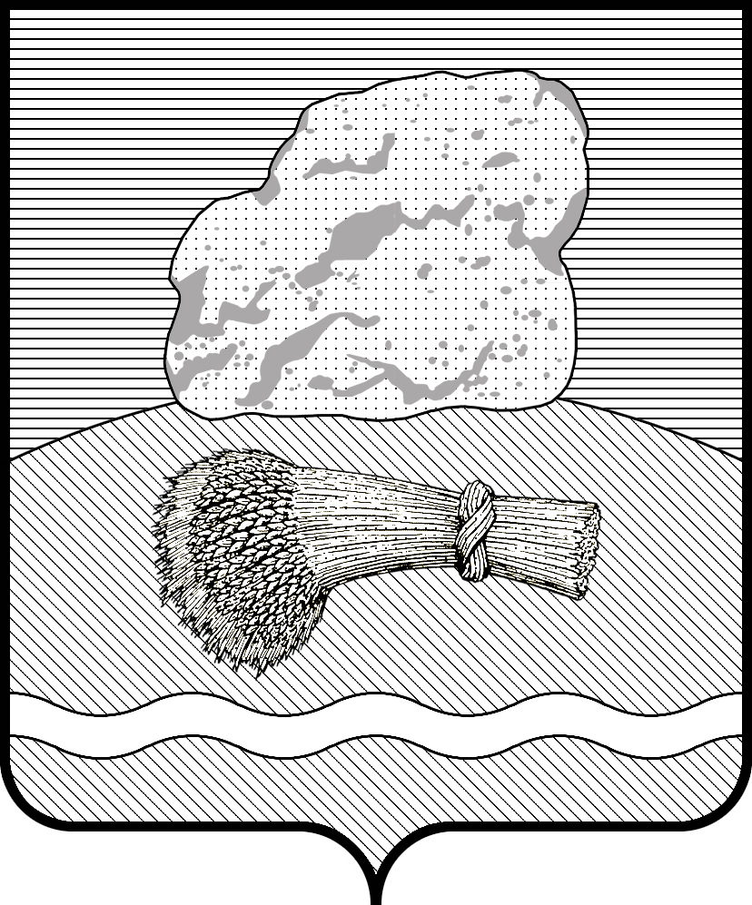
РОССИЙСКАЯ ФЕДЕРАЦИЯ
Калужская область
Думиничский район

Администрация сельского поселения
«ДЕРЕВНЯ ДУМИНИЧИ»

ПОСТАНОВЛЕНИЕ

«07» апреля 2020 года № 17

Об обнародовании численности муниципальных служащих органов местного самоуправления сельского поселения «Деревня Думиничи», работников муниципальных учреждений сельского поселения «Деревня Думиничи» с указанием фактических расходов на оплату их труда за 1 квартал 2020 года.
В соответствии с частью б статьи 52 Федерального закона №131-Ф3 от 06.10.2003 г. «Об общих принципах организации местного самоуправления в Российской Федерации» ПОСТАНОВЛЯЮ:
1.Обнародовать сведения о численности муниципальных служащих органов местного самоуправления сельского поселения «Деревня Думиничи», работников муниципальных учреждений сельского поселения «Деревня Думиничи» с указанием фактических расходов на оплату их труда за 1квартал 2020 года.
/ сведения прилагаются/.
2.Настоящее Постановление вступает в силу после его обнародования.

Глава администрации Г.Н.Чухонцева.

Приложение
к постановлению администрации
сельского поселения «Деревня Думиничи»
От 07. 04. .2020 №17
СВЕДЕНИЯ
о численности муниципальных служащих органов местного
самоуправления сельского поселения «Деревня Думиничи», работников
муниципальных учреждений сельского поселения «Деревня Думиничи»
/ далее - работники/
за 1 квартал 2020 года.

Категория работников | Численность работников, чел. | Расходы бюджета сельского  поселения «Деревня  Думиничи»  на денежное содержание  работников за отчётный
Муниципальные служащие | 2 | 150221,99
Работники муниципальных учреждений | 4 | 72633,65

